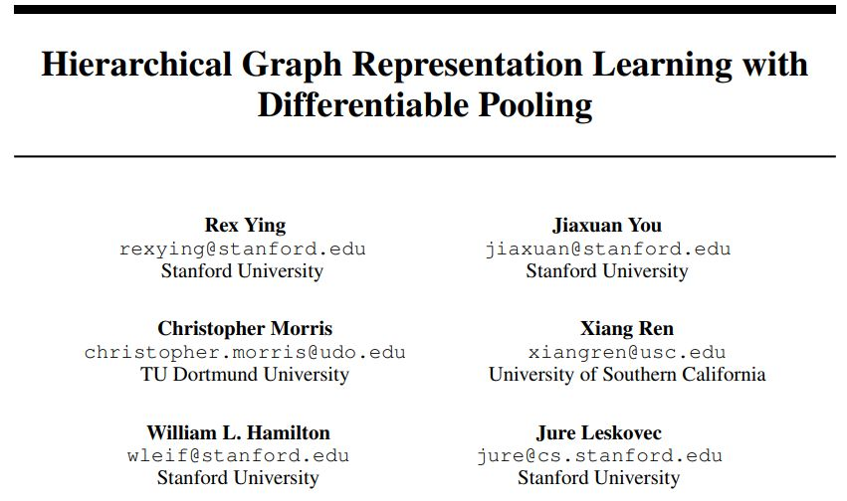

**推荐理由：**这篇文章的想法很新颖，它的任务对对整体的图结构进行分类，为了得到全局的特征，它设计了

一个层次化的图神经网络来逐层提取特征。本文提出了

可微分池化的思想，对于每层神经网络得到的表达，它用学习的方式学出一个池化矩阵，并用该矩阵对每层得到的表达进行池化操作。